  - Analytical Differentiation

    - Gradient and Hessian of $f_{1}$
$$f_{1}(x)=ϕ(Ax)$$
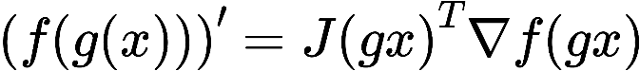
נחשב את הגרדיאנט כפי שלמדנו בהרצאה:
נשים לב ש: 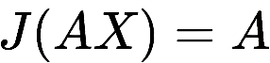
ולכן לאחר הצבה בנוסחא נקבל שהגרדיאנט של $f_{1}$ הוא:
=

כעת נחשב את ההסיאן:
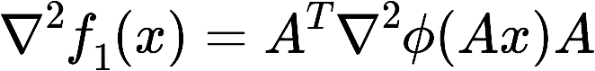
זהו הביטוי המלא:

נראה את דרך החישוב:
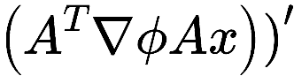
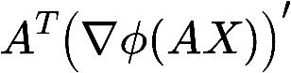
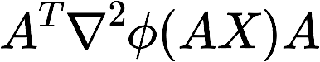
נגזור את הביטוי שקיבלנו בגרדיאנט נשים לב ש $A^{T}$ הינה מטריצה קבועה ולכן יוצאת החוצה בחישוב הנגזרת
=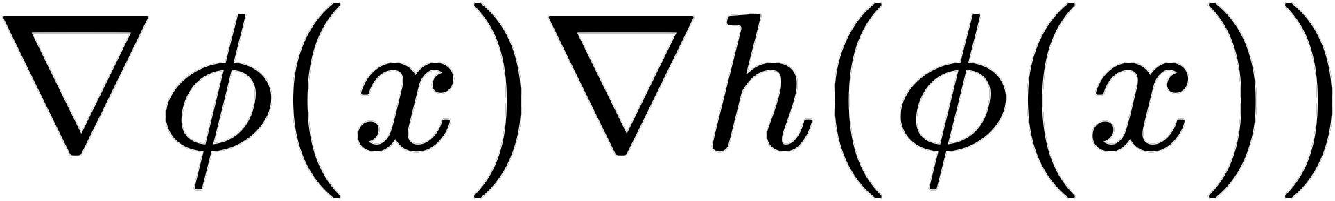
=

    - Gradient and Hessian of $f_{2}$
$$f_{2}(x)=h(ϕ\left(Ax\right))$$
נתחיל בחישוב הגרדיאנט:
ראשית נשים לב ש h היא פונקציה מחד מימד לחד מימד ולכן הגרדיאנט שלה הוא פשוט h'
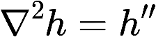
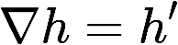
ולכן גם
בו נשתמש בהסיאן ולכן ניתן להעביר אותם לצד שמאל.
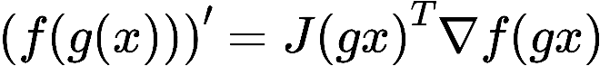
נשתמש בחוקי הגזירה שוב
אך הפעם נשים לב כי
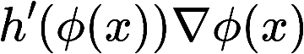
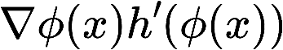
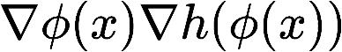
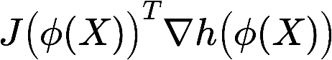
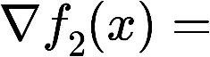
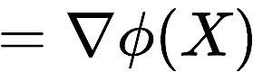
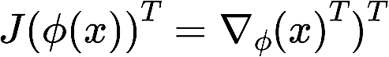
=
=
=


ולכן סך הכל מתקיים כי:

כעת נחשב את ההסיאן:
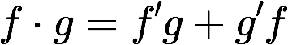
נצטרך להשתמש גם בחוק של גזירה של הרכבה וגם בחוק של גזירה של מכפלה
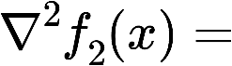
=

    - Gradient and Hessian of $ϕ(x)$
נתון כי $ϕ\left(\begin{matrix}x_{1} \\ x_{2} \\ x_{3}\end{matrix}\right)=sin⁡(x_{1}x_{2}x_{3})$
נזכור כי הנגזרת של sin(ax) היא a*cos(ax)
נחשב את הגרדיאנט עיי חישוב הנגזרות החלקיות:
$$\frac{dϕ}{{dx}_{1}}=x_{2}x_{3}\cos\left(x_{1}x_{2}x_{3}\right)$$
$$\frac{dϕ}{{dx}_{2}}=x_{1}x_{3}cos(x_{1}x_{2}x_{3})$$
$$\frac{dϕ}{{dx}_{3}}=x_{1}x_{2}\cos\left(x_{1}x_{2}x_{3}\right)$$
ולכן כווקטור הגרדיאנט הינו: $∇ϕ=[\begin{matrix}x_{2} \\ x_{1} \\ x_{1}\end{matrix}\begin{matrix}x_{3} \\ x_{3} \\ x_{2}\end{matrix}]cos\left(x_{1}x_{2}x_{3}\right)$
מטריצת ההסיאן היא מטריצת הנגזרות החלקיות לפי i,j אך כיוון שזו פונקציה רציפה וגזירה ברציפות מתקיים כי בכל i,j=j,i הנגזרות שוות.
עבור i=j האלכסון הנגזרת היא
$$\frac{d^{2}ϕ}{{d^{2}x}_{i}}={-x}_{j}^{2}{x_{k}}^{2}\sin\left(x_{1}x_{2}x_{3}\right)$$
לכל איבר אחר נחשב בנפרד לפי נגזרת של מכפלה:
$$\frac{d^{2}ϕ}{{dx}_{1}dx_{2}}=\frac{d}{dx_{2}}{(x}_{2}x_{3}\cos\left(x_{1}x_{2}x_{3}\right))=x_{3}\cos\left(x_{1}x_{2}x_{3}\right)-x_{1}x_{2}x_{3}^{2}sin⁡(x_{1}x_{2}x_{3})$$
$$\frac{d^{2}ϕ}{{dx}_{1}dx_{3}}=\frac{d}{dx_{3}}{(x}_{2}x_{3}\cos\left(x_{1}x_{2}x_{3}\right))=x_{2}\cos\left(x_{1}x_{2}x_{3}\right)-x_{1}x_{2}^{2}x_{3}sin⁡(x_{1}x_{2}x_{3})$$
$$\frac{d^{2}ϕ}{{dx}_{2}dx_{3}}=\frac{d}{dx_{3}}{(x}_{1}x_{3}\cos\left(x_{1}x_{2}x_{3}\right))=x_{1}\cos\left(x_{1}x_{2}x_{3}\right)-{x_{1}^{2}x}_{2}x_{3}sin⁡(x_{1}x_{2}x_{3})$$

ולכן המטריצה המלאה היא:
$$∇^{2}ϕ=\begin{matrix}{-x}_{2}^{2}{x_{3}}^{2}\sin\left(x_{1}x_{2}x_{3}\right) & x_{3}\cos\left(x_{1}x_{2}x_{3}\right)-x_{1}x_{2}x_{3}^{2}sin⁡(x_{1}x_{2}x_{3}) & x_{2}\cos\left(x_{1}x_{2}x_{3}\right)-x_{1}x_{2}^{2}x_{3}sin⁡(x_{1}x_{2}x_{3}) \\ x_{3}\cos\left(x_{1}x_{2}x_{3}\right)-x_{1}x_{2}x_{3}^{2}sin⁡(x_{1}x_{2}x_{3}) & {-x}_{1}^{2}{x_{3}}^{2}\sin\left(x_{1}x_{2}x_{3}\right) & x_{1}\cos\left(x_{1}x_{2}x_{3}\right)-{x_{1}^{2}x}_{2}x_{3}sin⁡(x_{1}x_{2}x_{3}) \\ x_{2}\cos\left(x_{1}x_{2}x_{3}\right)-x_{1}x_{2}^{2}x_{3}sin⁡(x_{1}x_{2}x_{3}) & x_{1}\cos\left(x_{1}x_{2}x_{3}\right)-{x_{1}^{2}x}_{2}x_{3}sin⁡(x_{1}x_{2}x_{3}) & {-x}_{1}^{2}{x_{2}}^{2}\sin\left(x_{1}x_{2}x_{3}\right)\end{matrix}$$

    - Gradient and Hessian of h
כעת נתון לנו כי $h\left(x\right)=\sqrt{1+x^{2}}$
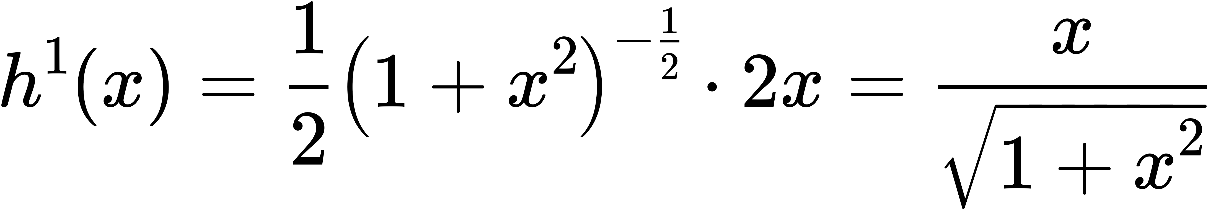
גזירה של נגזרת ראשונה ושניה תהיה לפי החוקים של פונקציה סקלארית חד מימדית כפי שלמדנו באינפי

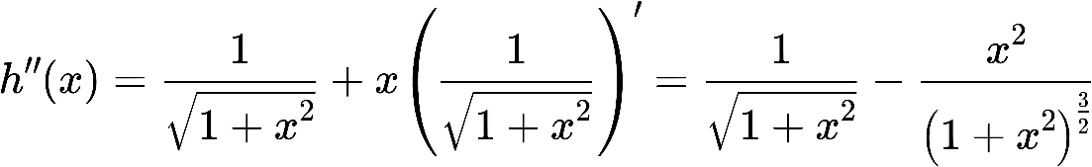
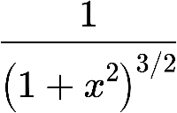
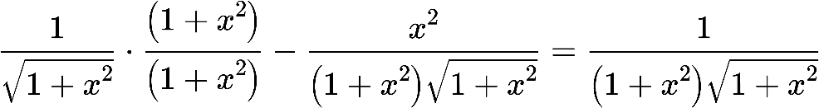
=
=

1.3 comparison
כעת נסביר את הקוד וההבדלים בין חלק 1.1 ו 1.2.
בשני קטעי הקוד חישבנו את הגרדיאנט וההסיאן של הפונקציות שפיתחנו בתתי הסעיפים עיי חישוב אנליטי או נומרי.
בחלק זה כתבנו קוד שמחשב נורמת אינסוף שהיא המקסימום מבין כל הערכים.
הגרלנו מטריצה ווקטור רנדומליים מגודל 3*3 ו 3*1, עליהם חישבנו את הגרדיאנט וההסיאן של הפונקציות בצורה אנליטית.
לאחר מכן יצרנו 4 מערכים: 2 לכל פונקציה וייצרנו לולאה שרצה על ערכי אפסילון מ 1 עד 2 בחזקת 60-. בכל שלב בלולאה חישבנו בדרך הנומרית לפי האפסילון הנתון העברנו לנורמת האינסוף את ההפרש בין החישוב האנליטי לנומרי הנוכחי והכנסנו למערך את תוצאת הנורמה.
קיבלנו 4 מערכים שמראים את ההפרשים בין החישובים לכל אפסילון בתחום עבור הגרדיאנט וההסיאן של שתי הפונקציות.
לבסוף יצרנו 4 גרפים המראים את השינוי בערכי הסטייה החישובית:
